

SOLKNet 1e LUSTRUM

*BREIN IN BEWEGING*

Datum: VRIJDAG 11 oktober 2019

Plaats: Conferentiecentrum Drakenburg, Dr. Albert Schweitzerweg 1,

3744 MG Baarn (zaal de Schaapskooi)

Accreditatie in aanvraag bij KNGF, VvOCM/ADAP en Keurmerk Fysio.

**Programma:**

09.30           Ontvangst

10.00          Opening door SOLKNet voorzitter Marlene Lutgert-Boomsma

en dagvoorzitter Enny Versteeg

10.10                     Lezing Lex Vendrig: “Vragenlijst Arbeid Re-integratie-2 & SOLK”

11.00-11.15 Koffie/ thee pauze

11.15-12.30 Workshop Lex Vendrig over de VAR-2

12.30-13.30         Lunch

13.30-14.30                Lezing door Anneke Vinke: “Als het lichaam overneemt….”

14.30 -14.45          Koffie/ thee pauze

14.45-15.15 Introductie nieuwe lichaamsgerichte stressordetectie-interventie

*‘Rondje Hart, Rondje Buik’* door Enny Versteeg

15.15-16.15               Workshop Tessa Kortenbach: “In lichaam en stem drukt de mens uit

wat haar/hem innerlijk beweegt….”

16.15                      Afsluiting voorzitters en lustrum borrel

**Kosten:** € 85,--

**Aanmelding:**

Je kunt je aanmelden door een mail met naam en adres te sturen naar: [info@solknet.com](mailto:info@solknet.com)

En het bedrag over te maken op rekeningnummer: NL45 INGB 0006717624 o.v.v. SOLKNet-lustrum. Na ontvangst van het bedrag is de aanmelding definitief.

Graag aanmelden voor 1 september 2019.

**Lezing & Workshop: Vragenlijst Arbeid Re-ïntegratie-2 en SOLK**

**Door Lex Vendrig**

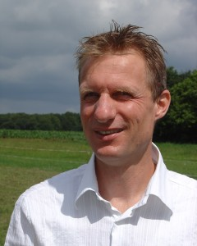

Voor SOLK is het in kaart brengen van stressoren (zowel werk als privé) van onderscheidend belang! Maar daarnaast ook het in kaart brengen van steunfactoren en persoonskenmerken (Kern CEG patronen). De vragenlijst VAR-2 brengt al deze factoren heel helder in beeld.

**Inhoud presentatie:**

In de presentatie zal eerst een algemene inleiding worden gegeven over de filosofie en achtergrond van de VAR-2. Ook komen daarbij aan de orde een interpretatiestrategie en zullen de verschillende versies van de VAR-2 besproken worden alsmede de verschillende toepassingen: individueel versus groep en curatief versus preventief. In de workshop gaan we in het bijzonder in op de relatie tussen levensstijl en psychosociale kenmerken en toepassing van de VAR-2 bij SOLK. We bespreken een praktijkvoorbeeld van inzet van de VAR-2 bij bedrijfsfysiotherapie. In de workshop gaan de deelnemers zelf oefenen met een voorbeeldcasus.

**Over Lex Vendrig**

Dr. Lex Vendrig is klinisch psycholoog en psychotherapeut en werkzaam in eigen praktijk. Hij heeft daarvoor in de revalidatiezorg gewerkt. Tevens is Lex als hoofddocent voor de opleiding tot gezondheidszorgpsychologen verbonden aan RINO Noord-Holland. Hij houdt zich verder bezig met wetenschappelijk onderzoek op het vlak van arbeid en gezondheid en is de bedenker van de VAR-2.

**Lezing: Als het lichaam overneemt….**

**Door Dr. Anneke J.G. Vinke**

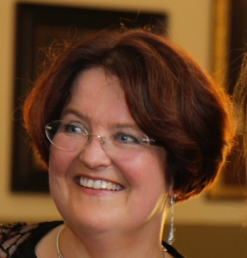

**Abstract:**

Lichaam en geest werken nauw samen: ervaringen uit het verleden zijn zichtbaar in ons gedrag, denken en in ons fysiek functioneren.   
In deze lezing ga ik in op de relatie tussen psychische processen en lichamelijke symptomen, te beginnen bij het begin: gehechtheid, trauma en het lichaam zijn onlosmakelijk verweven.

De manier waarop een kind de wereld heeft leren ervaren en geleerd heeft om zich staande te houden, te overleven, kan tot klachten leiden in het latere leven. Klachten waar niet direct een fysieke oorzaak voor gevonden kan worden.

Voor behandelaars zijn dit dikwijls klachten die moeilijk te duiden zijn en de roep om degelijk onderbouwde interventie die het lichaam, lichaamsbeleving en lichamelijke processen betrekken in de psychologische behandeling is groeiende. Dit wordt onder meer ingegeven door een steeds groter wordend aantal studies op het gebied van de (affectieve) neurobiologie, gehechtheid en trauma die de relatie tussen psychische processen en lichamelijke symptomen verhelderen. Deze inzichten uit wetenschappelijk onderzoek worden gekoppeld aan praktische voorbeelden uit de klinische praktijk. Daarbij is aandacht voor de invloed van traumatische ervaringen, waaronder relationele en vroegkinderlijk traumatische ervaringen, gehechtheid gerelateerde problemen & persoonlijkheidsproblematiek en hun relatie met onverklaarde lichamelijke klachten. Als het lichaam het overneemt.. heeft het lichaam de sleutel voor de oplossing in handen en zijn wij als behandelaars degenen die samen met de patiënt ontdekken hoe zijn of haar sleutel er precies uitziet.

**Over Anneke Vinke**

Dr. Anneke J.G. Vinke, werkt als vrijgevestigd GZ psycholoog en gecertificeerd advanced practitioner Sensorimotor Psychotherapy®. Haar praktijk bevindt zich in Bilthoven. Zij specialiseerde zich in de behandeling van gehechtheid en vroegkinderlijk trauma bij geadopteerden en pleegkinderen. In haar werk heeft ze regelmatig te maken met onverklaarde lichamelijke klachten die vaak hand in hand gaan met psychologische problemen. In behandelingstrajecten komen uiteraard beiden aan bod.

In haar praktijk ziet zij zowel kinderen, jeugdigen als volwassenen. Ze verzorgt regelmatig lezingen, trainingen en onderwijs, veelal op het gebied van adoptie en/of pleegzorg. Daarnaast is zij voor Nederland de coördinator van de opleiding Sensorimotor Psychotherapy®. Meer info op [www.adoptiepraktijk.nl](http://www.adoptiepraktijk.nl)

**Introductie nieuwe lichaamsgerichte stressordetectie-interventie ‘Rondje Hart, Rondje Buik’.**

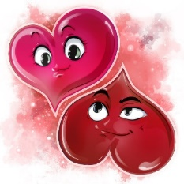

**Door Enny Versteeg**

Auteur: Enny Versteeg, bewerkt naar Gundrum, 2019

Doel: Contact maken met eigen diepere gevoelens en voeling krijgen met interne

stressoren

Indicatie: Als cliënt niet weet welke stressoren er spelen of als cliënt overspoeld wordt door

teveel stressoren tegelijk

**Workshop: In lichaam en stem drukt de mens uit wat haar/hem innerlijk beweegt……**

**Door Tessa Kortenbach**

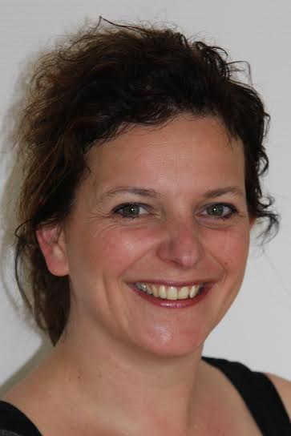

**Workshop**

Onze lichaamshouding, uitstraling , lichaamstaal en stem zijn vaak heel subtiel, maar oh zo belangrijk! Hoe druk je jezelf het beste uit door jezelf te zijn? Hoe maak je indruk door jezelf te zijn, zowel privé als in je werk? Dat is de beste uitleg van de gecombineerde methode in de specialistische dans/stem en theaterworkshop van Tessa Kortenbach. Daarbij maakt Tessa gebruik van muziek, dans, expressie en stem. Muziek raakt tot in het diepste van de ziel! Muziek brengt beweging, muziek laat je stilte ervaren…..muziek brengt je daar waar geen woorden zijn.

**Over Tessa Kortenbach**

Tessa Kortenbach, dans-, stem- en speltherapeut, gebruikt in haar workshop dans, stem en spel om deelnemers te leren de taal van hun eigen lichaam te verstaan. In lichaam, houding, beweging en stem drukt de mens uit wat haar/hem innerlijk beweegt.

[www.tessakortenbach.nl](http://www.tessakortenbach.nl)